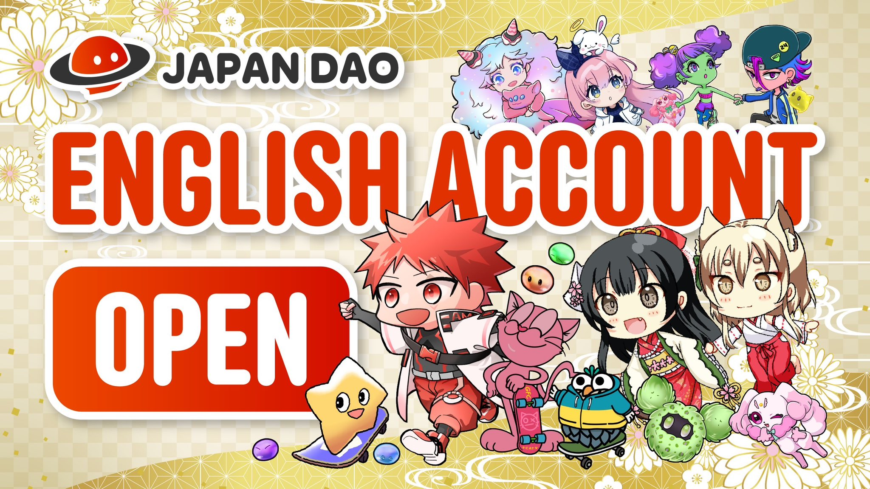

**¡Registro abierto para el Mint Gratuito del NFT Especial de KAGURA! 🎉**

# 📢 Sobre este Mint Gratuito

El NFT actual es un NFT especial de KAGURA. Es una obra de arte digital limitada que nos encantaría que nuestros fans dedicados de KAGURA obtuvieran.

Para recibir este NFT especial, se requiere un registro previo a través de PREMINT. ¡No te pierdas esta obra de arte exclusiva de KAGURA — mantente al tanto de más actualizaciones!

# 🏮 Sobre KAGURA

Para aquellos que aún no conocen bien a KAGURA, hemos preparado artículos que detallan el proyecto. ¡No te pierdas la información más reciente!

# ⚠️ Avisos Importantes

* Es necesario registrarse previamente a través de PREMINT.
* La billetera registrada debe ser la misma que la utilizada para iniciar sesión en la aplicación Smart Pocket.
* Si no sigues estos pasos, es posible que no recibas el NFT.

# 🔍 Cómo Registrarse en PREMINT

Regístrate a través del siguiente enlace. Si no estás seguro de cómo registrarte, consulta la guía detallada aquí.

# 🎨 No te pierdas las últimas novedades de KAGURA

Asegúrate de completar el registro en PREMINT y espera la mintación gratuita del NFT especial de KAGURA. Este NFT se convertirá en un artículo valioso para todos los que aprecian la cultura tradicional japonesa.

* Cuenta oficial de X de KAGURA: https://x.com/kagurajpn
* Cuenta oficial de X de JAPAN DAO: https://twitter.com/japandaojp
* Discord oficial de JAPAN DAO: https://discord.com/invite/japandao